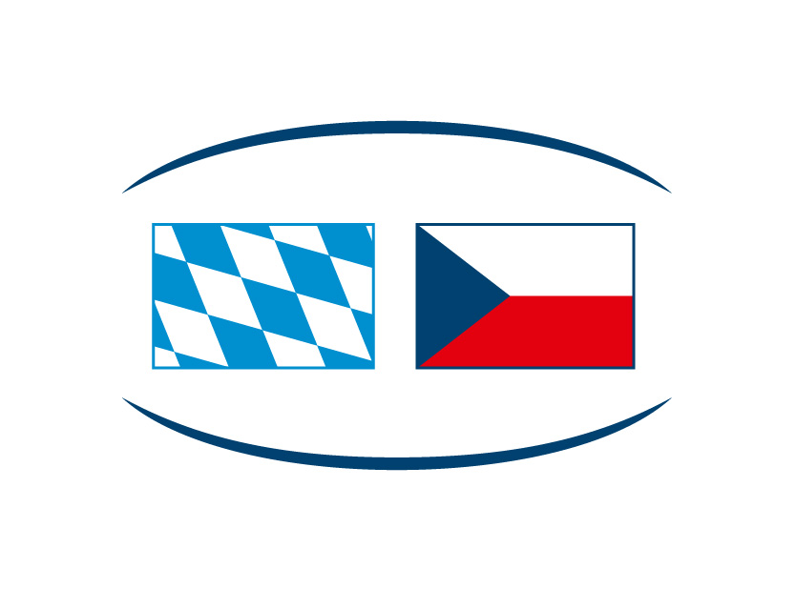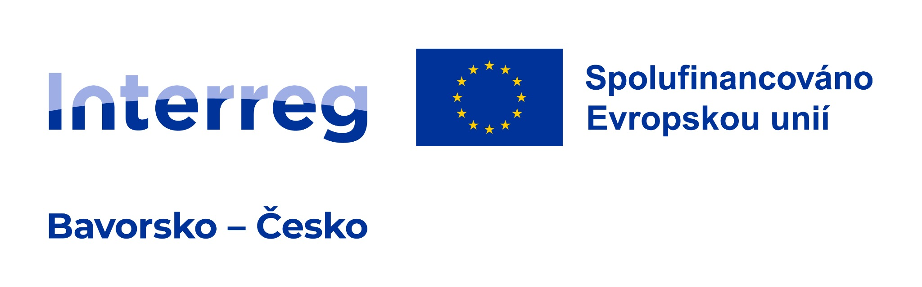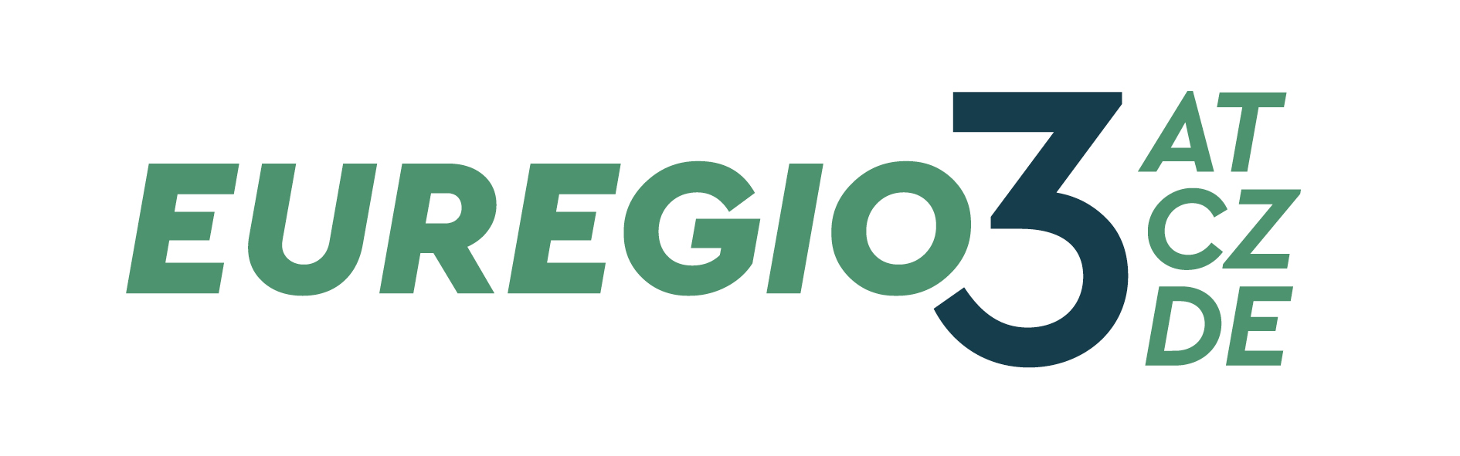

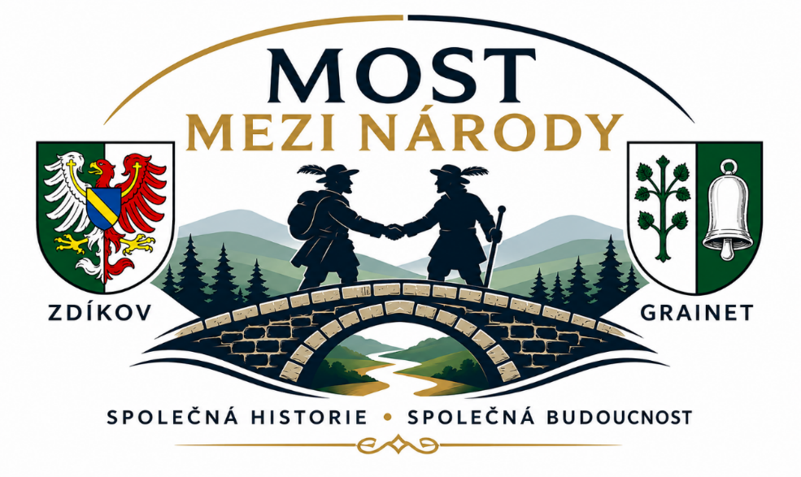

MOST MEZI NÁRODY
Projekt přeshraniční spolupráce České republiky a Bavorska

Zdíkov pokračuje v tradici česko-bavorské spolupráce
Projekt MOST MEZI NÁRODY navazuje na dlouholetou česko-bavorskou spolupráci a oživuje odkaz Zlaté stezky. Prostřednictvím společných kulturních, vzdělávacích a historických aktivit propojuje obyvatele Zdíkova, Grainetu a celého příhraničního regionu.
Obec Zdíkov společně se Spolkem historického šermu Fechtýři, Soumarským spolkem Grainet (Säumerverein Grainet) a dalšími partnery z České republiky a Bavorska realizuje v roce 2026 nový přeshraniční projekt MOST MEZI NÁRODY. Projekt vychází z bohatého historického odkazu Zlaté stezky, která po staletí spojovala Šumavu a Bavorský les a významně ovlivnila život obyvatel celého příhraničního regionu.
Projekt navazuje na úspěšný projekt „Zlatá stezka – most přes hranice“, který v předchozích letech propojil školy, spolky, obce i širokou veřejnost na obou stranách hranice prostřednictvím historie, kultury a společných aktivit. Nový projekt rozvíjí osvědčené formy spolupráce a současně přináší nové vzdělávací, kulturní a společenské aktivity zaměřené na děti, mládež i širokou veřejnost.
Inspirací projektu je historická Zlatá stezka – jedna z nejvýznamnějších obchodních cest střední Evropy, která po staletí spojovala Šumavu a Bavorský les. Po této cestě putovali soumaři převážející sůl a další zboží mezi českými a bavorskými zeměmi. Zlatá stezka však nebyla pouze obchodní cestou. Byla také místem setkávání lidí, výměny zkušeností, kulturních vlivů a vzájemného poznávání. Po staletí představovala jednu z nejvýznamnějších spojnic mezi českými zeměmi a Bavorskem a významně přispěla k hospodářskému i kulturnímu rozvoji celého příhraničního regionu.
Právě na tento historický odkaz projekt MOST MEZI NÁRODY navazuje. Jeho cílem je přiblížit historii regionu atraktivní a zážitkovou formou, podporovat přeshraniční spolupráci a vytvářet nové příležitosti pro setkávání obyvatel Šumavy a Bavorského lesa.

Historie, která ožívá
Projekt MOST MEZI NÁRODY ukazuje, že historie nemusí zůstávat pouze v knihách a muzeích. Naopak může být živou součástí současnosti, která spojuje lidi napříč hranicemi a pomáhá budovat nové vztahy založené na společných hodnotách a kulturním dědictví.
Významnou součástí projektu jsou vzdělávací programy pro základní a mateřské školy na české i bavorské straně hranice. Děti se prostřednictvím interaktivních ukázek seznamují s historií Zlaté stezky, životem ve středověku a soumarským řemeslem. Poznávají historickou výzbroj a výstroj, seznamují se s každodenním životem našich předků a aktivně se zapojují do připravených programů.
Mohou si vyzkoušet střelbu z luku a kuše, prohlédnout si historické vybavení, seznámit se s tradičními řemesly nebo si vlastnoručně vyrazit pamětní minci. Právě zážitková forma vzdělávání se dlouhodobě ukazuje jako velmi účinný způsob, jak dětem přiblížit historii a posílit jejich vztah k místu, kde žijí.
Součástí programu budou také ukázky tradičních řemesel, prezentace soumarské výstroje a výbavy a interaktivní aktivity, které dětem umožní poznat každodenní život našich předků. Cílem není pouze předávání historických informací, ale především vytváření pozitivního vztahu k regionu, jeho tradicím a kulturním hodnotám.
Odborným garantem historické části projektu je Spolek historického šermu Fechtýři, který se již více než dvě desetiletí věnuje popularizaci historie, historickému šermu, vzdělávacím programům a organizaci kulturních akcí zaměřených na regionální dějiny.

Spolupráce bez hranic
Důležitým pilířem projektu je rozvoj přeshraniční spolupráce mezi českými a bavorskými partnery. Významnou roli zde hraje spolupráce se Soumarským spolkem Grainet a dalšími organizacemi z Bavorska.
Společné akce, návštěvy, kulturní výměny a vzdělávací programy vytvářejí prostor pro vznik nových přátelství a dlouhodobých partnerství. Projekt potvrzuje, že společná historie může být i dnes základem vzájemného porozumění a spolupráce.
Vedle samotných aktivit vzniká prostor pro setkávání lidí se společným zájmem o historii, tradice a kulturní dědictví regionu. Právě osobní kontakty, vzájemná důvěra a dlouhodobá spolupráce představují jeden z největších přínosů všech dosavadních česko-bavorských projektů.
Projekt současně přispívá k propagaci regionu, rozvoji cestovního ruchu a posilování místní identity. Společné aktivity podporují nejen poznávání historie, ale také prezentaci kulturního bohatství Šumavy a Bavorského lesa široké veřejnosti.
MOST MEZI NÁRODY tak symbolicky navazuje na roli Zlaté stezky, která po staletí spojovala obchodníky, řemeslníky a cestovatele putující mezi Čechami a Bavorskem.

Zdíkovské středověké slavnosti 2026
Vrcholnou akcí projektu budou tradiční Zdíkovské středověké slavnosti, které se uskuteční dne 29. srpna 2026.
Zdíkov se na jeden den promění ve středověké městečko plné rytířů, řemeslníků, hudebníků, tanečníků a soumarů. Návštěvníci se mohou těšit na bohatý celodenní program určený pro všechny generace.

Program nabídne:
- rytířské turnaje a ukázky historického šermu,
- souboje a zápasy v plné zbroji,
- prezentaci soumarského řemesla a tradic Zlaté stezky,
- středověký trh a tržiště historických řemesel,
- ukázky kovářství, řezbářství a dalších tradičních profesí,
- ražbu mincí,
- lukostřelbu a historické hry pro děti,
- dobové ležení,
- sokolník s dravci,
- historickou hudbu a taneční vystoupení,
- večerní ohňovou show.
Součástí slavností bude také prezentace partnerských organizací z České republiky a Bavorska, které návštěvníkům představí historii, tradice a kulturní dědictví regionu.
Významnou součástí slavností bude také prezentace tradičních řemesel a historických výrobních postupů. Návštěvníci budou mít možnost sledovat práci řemeslníků z bezprostřední blízkosti a poznat řadu dnes již méně známých dovedností, které byly po staletí součástí života na Šumavě.
Atmosféru slavností doplní historická hudba a taneční vystoupení souborů z České republiky i zahraničí. Součástí programu budou rovněž aktivity pro děti a rodiny, které umožní nejmladším návštěvníkům poznat historii hravou a zábavnou formou.
Stejně jako v minulých letech se očekává účast historických spolků z České republiky i zahraničí, které společně vytvoří jedinečnou atmosféru a nabídnou návštěvníkům autentický pohled do období středověku.

Most mezi minulostí a budoucností
Projekt MOST MEZI NÁRODY navazuje na dlouhou řadu česko-bavorských aktivit realizovaných za podpory Evropské unie a rozvíjí spolupráci mezi školami, spolky, obcemi i jednotlivými obyvateli regionu.
Potvrzuje, že historie Zlaté stezky není pouze součástí minulosti, ale stále živým odkazem, který dokáže spojovat lidi, vytvářet nové příležitosti ke spolupráci a posilovat vztahy mezi regiony na obou stranách hranice.
Projekt navazuje na dlouhodobou spolupráci mezi českými a bavorskými partnery, díky níž se podařilo vytvořit pevné vazby mezi spolky, školami, obcemi i jednotlivými účastníky na obou stranách hranice. MOST MEZI NÁRODY v této úspěšné spolupráci pokračuje a dále ji rozvíjí prostřednictvím nových společných aktivit.
MOST MEZI NÁRODY není pouze projektem zaměřeným na připomínání historie. Je především investicí do budoucnosti regionu, do rozvoje přeshraničních vztahů, vzájemného porozumění a spolupráce mezi lidmi, kteří sdílejí společný prostor, tradice i hodnoty.
Srdečně zveme občany Zdíkovska, návštěvníky regionu i všechny příznivce historie a tradic, aby se stali součástí projektu MOST MEZI NÁRODY a společně s námi navázali na odkaz Zlaté stezky, která již po staletí propojuje lidi, kultury a příběhy na obou stranách hranice.
Projekt realizují
Obec Zdíkov
Spolek historického šermu Fechtýři
Säumerverein Grainet (Soumarský spolek Grainet)
Motto projektu
Historie nás spojuje • Přátelství nás posiluje • Budoucnost tvoříme společně

Předseda SHŠ Fechtýři a zastupitel obce Zdíkov
Bc. Michal Štoural
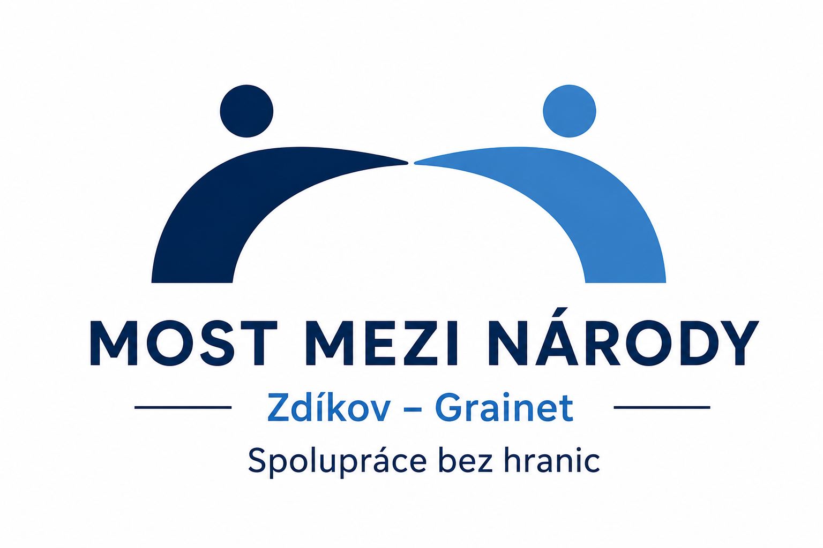
Projekt MOST MEZI NÁRODY je spolufinancován Evropskou unií v rámci Fondu malých projektů programu INTERREG Bavorsko–Česko 2021–2027.
Dieses Projekt ist von der Europäischen Union im Rahmen des Kleinprojektefonds des Programms INTERREG Bayern–Tschechien 2021–2027 kofinanziert.

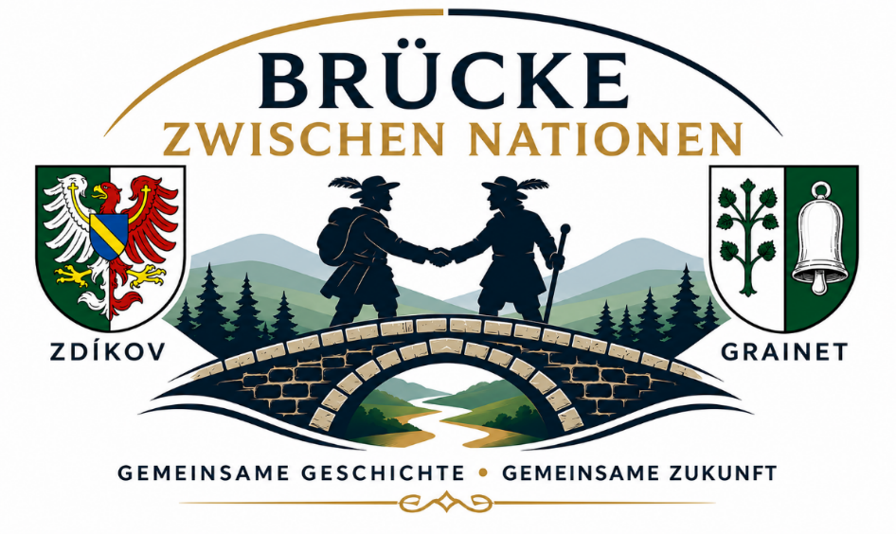

BRÜCKE ZWISCHEN DEN NATIONEN

Zdíkov setzt die Tradition der tschechisch-bayerischen Zusammenarbeit fort
Das Projekt „Brücke zwischen den Nationen“ knüpft an die langjährige tschechisch-bayerische Zusammenarbeit an und belebt das Erbe des Goldenen Steigs. Kultur, Bildung und gemeinsame Veranstaltungen verbinden Menschen beiderseits der Grenze.
Die Gemeinde Zdíkov realisiert gemeinsam mit dem Verein für historischen Schwertkampf Fechtýři, dem Säumerverein Grainet sowie weiteren Partnern aus Tschechien und Bayern im Jahr 2026 das neue grenzüberschreitende Projekt „Brücke zwischen den Nationen“.
Das Projekt knüpft an die erfolgreiche Zusammenarbeit der vergangenen Jahre an und entwickelt die Idee der historischen Goldenen Steige weiter, die über Jahrhunderte hinweg den Böhmerwald und den Bayerischen Wald miteinander verband. Als bedeutende Handelsroute prägte sie das Leben der Menschen auf beiden Seiten der Grenze und förderte den Austausch von Waren, Ideen und kulturellen Einflüssen.
„Brücke zwischen den Nationen“ baut auf dem erfolgreichen Projekt „Goldener Steig – Brücke über die Grenze“ auf, das Schulen, Vereine, Gemeinden und zahlreiche Bürgerinnen und Bürger in Tschechien und Bayern durch gemeinsame kulturelle und historische Aktivitäten miteinander verbunden hat. Das neue Projekt führt diese bewährte Zusammenarbeit fort und erweitert sie um neue Bildungs-, Kultur- und Begegnungsangebote für Kinder, Jugendliche und die breite Öffentlichkeit.
Die historische Inspiration bildet der Goldene Steig – eine der bedeutendsten Handelsverbindungen Mitteleuropas. Über diese Wege transportierten die Säumer über viele Jahrhunderte hinweg Salz und andere Waren zwischen Bayern und Böhmen. Doch der Goldene Steig war weit mehr als nur ein Handelsweg. Er war ein Ort der Begegnung, des kulturellen Austauschs und des gegenseitigen Kennenlernens. Er verband Menschen, Regionen und Traditionen und trug wesentlich zur wirtschaftlichen und kulturellen Entwicklung des gesamten Grenzraums bei.
Genau an dieses historische Erbe knüpft das Projekt an. Ziel ist es, die Geschichte der Region auf anschauliche und erlebnisorientierte Weise zu vermitteln, die grenzüberschreitende Zusammenarbeit zu stärken und neue Möglichkeiten für Begegnungen zwischen den Menschen im Böhmerwald und im Bayerischen Wald zu schaffen.

Geschichte zum Anfassen
Das Projekt „Brücke zwischen den Nationen“ zeigt, dass Geschichte nicht nur in Büchern und Museen lebt. Sie kann auch heute Menschen verbinden, den Dialog fördern und neue Beziehungen aufbauen, die auf gemeinsamen Werten und einem gemeinsamen kulturellen Erbe beruhen.
Ein wichtiger Bestandteil des Projekts sind Bildungsprogramme für Grund- und Kindergartenschulen auf beiden Seiten der Grenze. Durch interaktive Vorführungen lernen die Kinder die Geschichte des Goldenen Steigs, das Leben im Mittelalter und das traditionelle Säumerwesen kennen. Sie erhalten Einblicke in historische Ausrüstung und Bewaffnung, erfahren Wissenswertes über den Alltag früherer Generationen und werden aktiv in die Programme eingebunden.
Die Kinder können sich im Bogenschießen und Armbrustschießen versuchen, historische Ausrüstungsgegenstände besichtigen, traditionelle Handwerke kennenlernen oder sogar ihre eigene Erinnerungsmünze prägen. Die erlebnisorientierte Vermittlung hat sich als besonders wirkungsvoller Weg erwiesen, Geschichte verständlich und spannend zu machen und gleichzeitig die Verbundenheit mit der eigenen Heimatregion zu stärken.
Zum Programm gehören außerdem Vorführungen traditioneller Handwerke, Präsentationen historischer Säumerausrüstung sowie zahlreiche interaktive Aktivitäten, die den Alltag vergangener Jahrhunderte lebendig werden lassen. Ziel ist nicht nur die Vermittlung historischer Kenntnisse, sondern vor allem die Förderung eines positiven Bezugs zur Region, ihren Traditionen und ihren kulturellen Werten.
Fachlicher Garant für den historischen Teil des Projekts ist der Verein für historischen Schwertkampf Fechtýři, der sich seit mehr als zwanzig Jahren der Vermittlung regionaler Geschichte, dem historischen Fechten sowie der Durchführung von Bildungs- und Kulturveranstaltungen widmet.

Zusammenarbeit ohne Grenzen
Ein zentrales Anliegen des Projekts ist die Weiterentwicklung der grenzüberschreitenden Zusammenarbeit zwischen tschechischen und bayerischen Partnern. Eine bedeutende Rolle spielt dabei die langjährige Kooperation mit dem Säumerverein Grainet sowie weiteren Organisationen aus dem Bayerischen Wald.
Gemeinsame Veranstaltungen, gegenseitige Besuche, kulturelle Austauschprogramme und Bildungsprojekte schaffen Raum für neue Freundschaften und langfristige Partnerschaften. Das Projekt zeigt eindrucksvoll, dass die gemeinsame Geschichte auch heute eine wichtige Grundlage für gegenseitiges Verständnis und erfolgreiche Zusammenarbeit sein kann.
Darüber hinaus entstehen Begegnungsmöglichkeiten für Menschen mit Interesse an Geschichte, Traditionen und dem kulturellen Erbe der Region. Persönliche Kontakte, gegenseitiges Vertrauen und langfristige Zusammenarbeit zählen zu den wertvollsten Ergebnissen der bisherigen tschechisch-bayerischen Projekte.
Gleichzeitig trägt das Projekt zur Bekanntmachung der Region bei, stärkt den Tourismus und fördert die regionale Identität. Die gemeinsamen Aktivitäten unterstützen nicht nur das Verständnis der Geschichte, sondern präsentieren auch die kulturelle Vielfalt des Böhmerwaldes und des Bayerischen Waldes einer breiten Öffentlichkeit.
So übernimmt „Brücke zwischen den Nationen“ symbolisch die Rolle, die einst der Goldene Steig innehatte – Menschen miteinander zu verbinden.

Mittelalterliche Festspiele Zdíkov 2026
Für einen Tag verwandelt sich Zdíkov in eine lebendige mittelalterliche Stadt voller Ritter, Handwerker, Musiker, Tänzer und Säumer. Besucherinnen und Besucher dürfen sich auf ein abwechslungsreiches Programm für die ganze Familie freuen.

Programmhöhepunkte:
- Ritterturniere und Vorführungen historischen Schwertkampfs
- Kampfvorführungen in voller Rüstung
- Präsentationen des Säumerwesens und der Traditionen des Goldenen Steigs
- Mittelaltermarkt mit historischem Handwerk
- Vorführungen traditioneller Berufe wie Schmiedehandwerk und Holzschnitzerei
- Münzprägung
- Bogenschießen und historische Spiele für Kinder
- Mittelalterlager
- Falknervorführungen mit Greifvögeln
- Historische Musik und Tanzaufführungen
- Abendliche Feuershow
Teil der Festlichkeiten wird auch die Präsentation der Partnerorganisationen aus Tschechien und Bayern sein, die den Besucherinnen und Besuchern Geschichte, Traditionen und das kulturelle Erbe der Region näherbringen.
Besonderes Augenmerk gilt den traditionellen Handwerken und historischen Fertigungstechniken. Die Gäste erhalten die Möglichkeit, Handwerkern unmittelbar bei ihrer Arbeit zuzusehen und Fähigkeiten kennenzulernen, die über Jahrhunderte hinweg das Leben im Böhmerwald geprägt haben.
Historische Musikgruppen und Tanzensembles aus Tschechien und dem Ausland werden die einzigartige Atmosphäre der Veranstaltung zusätzlich bereichern. Zahlreiche Mitmachangebote für Kinder und Familien ermöglichen den jüngsten Besuchern einen spielerischen Zugang zur Geschichte.
Wie bereits in den vergangenen Jahren werden historische Vereine und Gruppen aus Tschechien und dem Ausland erwartet, die gemeinsam eine authentische mittelalterliche Kulisse schaffen und den Gästen einen faszinierenden Einblick in das Leben vergangener Zeiten bieten.
Die Mittelalterlichen Festspiele von Zdíkov werden damit nicht nur zu einem kulturellen Höhepunkt des Jahres, sondern auch zu einem sichtbaren Symbol der tschechisch-bayerischen Zusammenarbeit und der gemeinsamen Geschichte der Region.

Eine Brücke zwischen Vergangenheit und Zukunft
Das Projekt „Brücke zwischen den Nationen“ setzt eine lange Tradition grenzüberschreitender Aktivitäten fort, die mit Unterstützung der Europäischen Union entstanden sind. Es stärkt die Zusammenarbeit zwischen Schulen, Vereinen, Gemeinden und den Menschen beider Regionen.
Das Projekt verdeutlicht, dass die Geschichte des Goldenen Steigs nicht nur Teil der Vergangenheit ist. Sie bleibt ein lebendiges Erbe, das Menschen verbindet, neue Möglichkeiten der Zusammenarbeit eröffnet und die Beziehungen zwischen den Regionen auf beiden Seiten der Grenze stärkt.
„Brücke zwischen den Nationen“ zeigt, dass gemeinsame Geschichte nicht nur Erinnerung bedeutet, sondern auch Inspiration für die Zukunft sein kann. Das Projekt schafft Raum für Begegnungen, Erfahrungsaustausch und Partnerschaften, die weit über die Projektlaufzeit hinaus Bestand haben können.
Es ist nicht nur ein Projekt zur Bewahrung historischer Traditionen. Es ist eine Investition in die Zukunft der Region, in die Entwicklung grenzüberschreitender Beziehungen, in gegenseitiges Verständnis und in die Zusammenarbeit der Menschen, die denselben Lebensraum, ähnliche Traditionen und gemeinsame Werte teilen.
Wir laden alle Bürgerinnen und Bürger, Besucher der Region sowie Freunde von Geschichte und Tradition herzlich ein, Teil des Projekts „Brücke zwischen den Nationen“ zu werden und gemeinsam mit uns an das Erbe des Goldenen Steigs anzuknüpfen – jener historischen Verbindung, die seit Jahrhunderten Menschen, Kulturen und Geschichten auf beiden Seiten der Grenze miteinander verbindet.

Projektpartner
- Gemeinde Zdíkov
- Verein für historischen Schwertkampf Fechtýři
- Säumerverein Grainet

Projektmotto
Geschichte verbindet uns • Freundschaft stärkt uns • Die Zukunft gestalten wir gemeinsam
Bc. Michal Štoural
Vorsitzender des Vereins für historischen Schwertkampf Fechtýři und Gemeindevertreter der Gemeinde Zdíkov
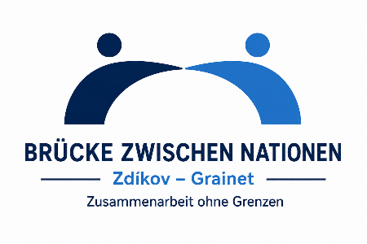
Projekt MOST MEZI NÁRODY je spolufinancován Evropskou unií v rámci Fondu malých projektů programu INTERREG Bavorsko–Česko 2021–2027.
Dieses Projekt ist von der Europäischen Union im Rahmen des Kleinprojektefonds des Programms INTERREG Bayern–Tschechien 2021–2027 kofinanziert.

